Технологическая карта урока

ФИО учителя: Плаксина Елена Николаевна
Класс: 11
Предмет: Английский язык
Базовый УМК: «Английский в фокусе 11 класс» /Spotlight/ ФГОС, авторы О.В. Афанасьева, Д. Дули, И.В. Михеева, Б. Оби, В. Эванс, 2017.
Тема урока: Опасность! Danger! – Модуль 4c
Цель урока: развивать умение групповой и самостоятельной работы на уроке; формировать лексические и грамматические навыки и умения в процессе самостоятельной и групповой работы над темой; развивать навыки сопоставления и сравнения при работе с изученной лексикой и грамматикой в рамках подготовки к ЕГЭ.
Задачи урока:
Обучающие: повторение и активное использование лексического и грамматического материала в рамках подготовки к ЕГЭ; развитие навыков решения учебных задач в сотрудничестве.
Образовательные: расширение эрудиции учащихся, их общего кругозора.
Развивающие: развитие языковых, интеллектуальных и познавательных способностей̆ учащихся, их чувств и эмоций.
Воспитательные: формирование интереса у учащихся к изучению иностранного языка; развитие познавательной̆ активности учащихся, знакомство с правилами безопасного поведения.
Формируемые УУД:
Личностные:
- формирование познавательных мотивов, обучающихся;
- развитие мысленного воспроизведения ситуации.
Регулятивные:
- владение навыками самоанализа и самооценки своей деятельности.
Коммуникативные:
- продуктивное взаимодействие обучающихся в решении поставленной задачи;
- участие в устных высказываниях, удерживая логику повествования, и предоставление убедительных доказательств.
Познавательные:
- импровизация, высказывание предположений, обсуждение проблемных вопросов;
- самостоятельное создание способов решения проблем поискового характера;
- комплексный анализ приобретенных знаний на уроке.

Планируемые результаты:
Аудирование: слушать и понимать речь учителя, одноклассников по предлагаемой теме.
Чтение: читать и понимать тексты с лексико-грамматическими заданиями.
Монологическая речь: грамматически правильно оформлять высказывания, приводить аргументы в пользу своей правоты.
Диалогическая речь: выражать свое мнение о грамматических и лексических формах слов, выражать свое согласие/несогласие с оппонентом.
Письмо: записывать ответы в бланк.

Тип урока: урок комплексного применения знаний с использованием электронно-образовательных ресурсов.
Формы работы: устный опрос, чтение, говорение, дискуссия, письменное закрепление пройденного материала, лексико-грамматическое задание по материалам ЕГЭ 2022. Индивидуальная и групповая форма работы.
Необходимое оборудование: компьютер, проектор, колонки, экран, учебник, тетрадь, карточки - приложения № 1-7.

Структура и ход урока:
№ | Этап урока | Содержание педагогического взаимодействия
 |  | Деятельность учителя |  | Деятельность обучающихся
1 | Подготовительный этап | Предварительный этап подготовки класса к уроку. Столы и стулья расставляются для двух команд. На столах карточки: №1 Неличные формы глаголов, № 2 Времена английских глаголов. Учитель распределяет учащихся по командам по принципу: сильные, средние и слабые ученики в каждой команде. Один учащийся выделяется для оценивания ответов команд. |  | Помогают подготовить класс к уроку.
2 | Организационный этап | Приветствует учащихся.  Учитель объясняет тему и цель урока. Предлагает по предложениям определить залог, с которым будут работать на протяжении урока. | Good afternoon, friends! Take your places in groups and one student’s my assistant, please. Today we’ll learn vocabulary and grammar on the common topic Danger, do exercises using this knowledge in the exam in the future. Now read the sentences on the greenboard and tell me what voice will we learn particularly? | Учащиеся приветствуют учителя садятся по группам, один учащийся садится в жюри.  Учащийся читает предложения на доске и делает вывод о том, что класс будет работать с темой Страдательный залог.
3 | Основной этап.  Актуализация, активизация знаний.  а) Развитие грамматических навыков. | 1.Задает вопросы по таблице Неличные формы глагола.  2.Задает вопросы по таблице Времена Действительного и Страдательного залогов. 3.Контролирует правильность ответов.  /вопросы в приложении/ | Now let’s remember some forms of verbs: Participle 1, Participle 2, some tenses and voices.  Answer the questions. | 1.Отвечают на вопросы по таблице Неличные формы глагола.  2.Отвечают на вопросы по таблице Времена Действительного и Страдательного залогов.
3 | б) Закрепление грамматических навыков. | Дает задание по учебнику. | Let’s do ex. # 2 p. 68  Assistant checks up. | Выполняют упражнение по очереди вслух. Помощник контролирует правильность ответов.
3 | г) Развитие лексических навыков | 1.Задает вопросы по словообразованию, использованию суффиксов и приставок, значению ЛЕ.  3.Контролирует правильность ответов.  /вопросы в приложении/ | Now let’s remember word formation, some prefixes and suffixes, confused words Look at the cards and answer the questions. | 1.Отвечают на вопросы по словообразованию.
3 | д) Закрепление лексических навыков. | Дает задание по учебнику. | Let’s do ex. # 8 p. 74 Assistant checks up. | Выполняют упражнение по очереди вслух. Помощник контролирует правильность ответов.
4 | Контроль лексико-грамматических навыков в заданиях по материалам ЕГЭ | Раздает карточки по группам.  Контролирует правильность ответов. | Now let’s try to do some exam exercises. Everyone takes a card # 1, then # 2. | Выполняют упражнения по карточкам, записывают ответы в бланк ответов ЕГЭ.  Помощник фиксирует правильность ответов.
5 | Заключительный этап.  Анализ урока. Рефлексия. Домашнее задание. | Оценивает работу учащихся  Беседует с обучающимися о трудностях в выполнении данных заданий, пригодились ли знания, которые закрепляли сначала урока, новых знаниях.  Объявляет оценки.  Просит изобразить на доске эмоции от урока. | Now let’s sum up our talking and writing. All your oral answers and in exam forms are right /good, there are some mistakes etc./. First group gets …points. Second group gets …points.  Well, speak Russian. Какие эмоции у вас от урока? Что понравилось, что не понравилось? Что было нового?  Выразите свои эмоции на доске.  Write your homework. Our lesson is over. My best wishes for you! | Анализируют, говорят о трудностях, недостатке каких-либо знаний, новых знаниях, впечатлениях об уроке.  Выражают свои эмоции на доске.  Записывают домашнее задание.  Говорят до свидания.
ПРИЛОЖЕНИЯ. Карточка 1. NON-FINITE FORMS OF VERBS.
Название | INFINITIVE | PAST SIMPLE  /Indefinite/ | PARTICIPLE 1  PRESENT PARTICIPLE | PARTICIPLE 2  PAST PARTICIPLE | GERUND
Формула | / to / + V | V+ed  V₂ | V+ing | V+ed  V₃ | V N+ing
Служит для образования | 1/ сложных сказуемых  2/инфинитивных оборотов | 1/ прошедшего простого времени | 1/ времен группы Progressive /Continuous/  2/ времен группы Progressive /Continuous/ | 1/ времен группы Perfect  2/ времен группы Perfect Progressive  3/времена страдательного залога Passive Voice | Служит для называния действия
Соответствие в русском языке | Неопределенная форма глагола | Глагол в прошедшем времени совершенного вида | Причастие или деепричастие настоящего времени несовершенного вида, прилагательное | Причастие или деепричастие прошедшего времени совершенного вида, прилагательное | Можно одновременно переводить как глаголом, так и существительным
Примеры | To study well is your duty.  She wants to study well.  They can swim well. | He bought this book in Rostov.  Did you live in Krasnodar last year? Children played in the garden yesterday. | Nick is cooking breakfast now.  The boy sitting at the table is her brother.  Visiting Moscow, try to see the Kremlin. | This article was written by Gogol.  The broken cup was on the floor. Here’s the letter received from Bob. | He felt satisfaction in helping them.  Children like playing hide-and-seek.
Может быть в предложении | Подлежащим, частью сложного сказуемого | Сказуемое, часть сказуемого | Часть сложного сказуемого, определение | Часть сложного сказуемого, определение | Дополнение

Карточка 2. TENSES OF ENGLISH VERBS. ACTIVE & PASSIVE VERBS.
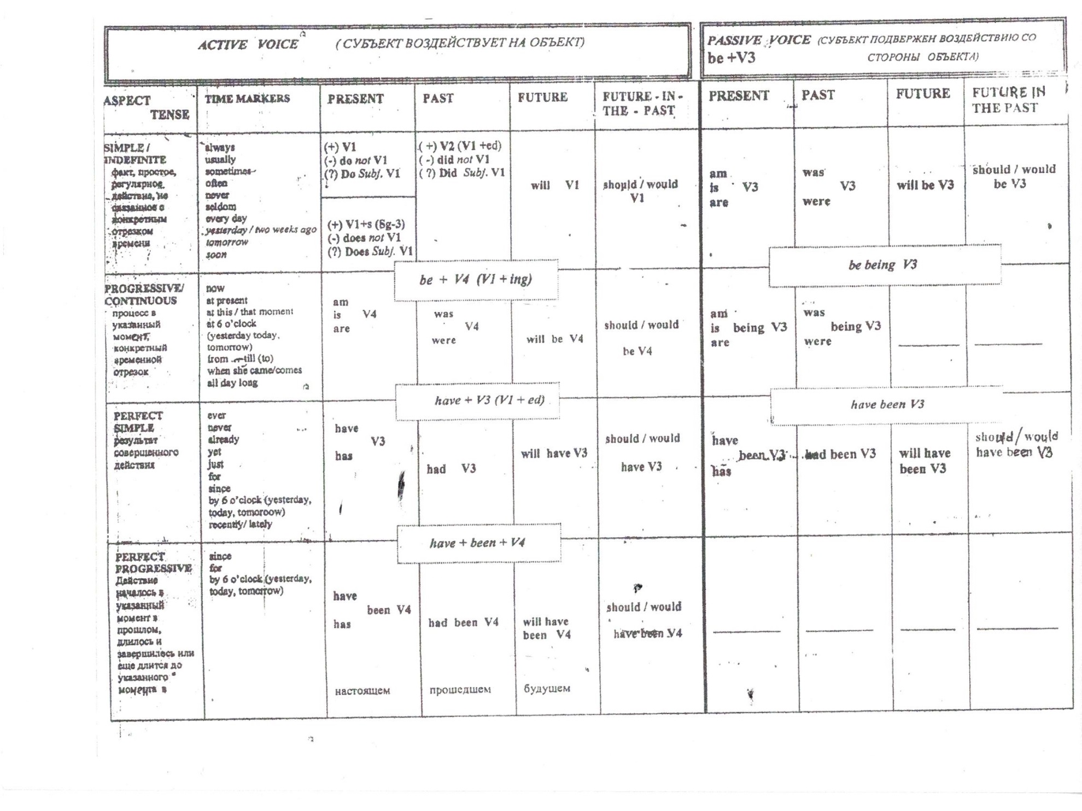
Приложение 3. Вопросы к карточке 1. NON-FINITE FORMS OF VERBS.
- Почему эти формы глаголов называют неличными?
- Какие из этих форм участвуют в образовании страдательного залога?
- Что из себя представляет форма PRESENT PARTICIPLE?
- Что из себя представляет форма PAST PARTICIPLE?
- Какая форма участвует во всех временах страдательного залога?
- В каких временах нужно использовать форму BEING, назовите начальную форму этого глагола?
- Назовите формы PAST PARTICIPLE от глаголов GIVE, PREPARE?
- Назовите формы PAST PARTICIPLE от глаголов TAKE, REPLACE?
Приложение 4. Вопросы к карточке 2. TENSES OF ENGLISH VERBS. ACTIVE & PASSIVE VERBS.
- Какие группы времен отсутствуют в страдательном залоге английского языка?
- Сохраняется ли первый вспомогательный глагол во всех временах при переводе активного залога в пассивный? Совпадают ли они?
- Какой предлог участвует при переводе подлежащего из активного залога в пассивный и чем в предложении становится бывшее подлежащее?
- Поставьте глагол STEAL в форму PAST SIMPLE PASSIVE?
- Поставьте глагол CATER в форму PRESENT CONTINUOUS PASSIVE?
- Поставьте глагол FINISH в форму FUTURE PERFECT PASSIVE?
- Поставьте глагол MAKE в форму FUTURE_IN_THE_PAST SIMPLE PASSIVE?
- Прочитайте и переведите два предложения в страдательном залоге: Sam hates being told what to do. I want to be left alone. По какой причине, на ваш взгляд, невозможно сделать дословный перевод, простое предложение перевести не простым, а сложным, т.е. эквивалентом?
Приложение 5. PREFIXES.
re - verb verb, noun, adjective
mis - verb verb, noun, adjective
over - verb verb, noun, adjective
under - verb verb, noun, adjective

ЗАДАНИЕ:
- Какие значения словам придают эти приставки?
- Образуйте новые глаголы от глаголов TAKE, GRADUATE, THINK, PLACE, SEARCH.

Приложение 6. SUFFIXES.
-ing - verb gerund, present participle /teach/
-ment - verb noun /announce/
-tion - verb noun /concentrate/
-ness - adjective noun /kind/
-est - adjective adjective /long/
-ed - verb past participle /invent/
-ful - verb, noun adjective /pain/
-less - verb, noun adjective /help/

Приложение 7. MEANING VOCABULARY /CAMBRIDGE DICTIONARY/:
SAY – to pronounce sounds, words, phrases, thoughts.
SPEAK – to have a conversation with someone, sometimes using the voice
TALK – to say words aloud, to speak to someone.
TELL – to say something to someone, often giving them information or instructions.
LOOK – to direct your eyes in order to see someone or something.
SEE – to be conscious of what is around you by using your eyes.
VIEW – to have a particular opinion or way of thinking
WATCH – to look at something for a period of time, especially something that is changing or moving.
REACH - to arrive at a place, especially after spending a lot of time or travelling.
ACHIEVE – to succeed in finishing something or reaching an aim, especially after a lot of work or effort.
ARRIVE – to reach a place; to happen.
ENTER – to come or go into a particular place.
AMAZE – to cause someone to be extremely surprised.
ANNOY – to make someone angry.
FRUSTRATE – to make someone feel annoyed because they cannot achieve what they want.
RELIEVE – to make an unpleasant feeling /such as pain or worry/ less strong.
WAY – a route, direction.
ROAD – a long, hard surface built for vehicles to travel along.
PATH – a route or track between two particular places.
TRACK – a pair of long metal bars for trains travelling.
SUBMIT – to offer something for a decision to be made by others.
SUPPLY – to provide something that is needed or wanted, often in large quantities.
SUPPOSE – to think that something is likely to be true.
SUGGEST – to mention an idea, plan or action for other people to consider.
ALTHOUGH – despite the fact that…
OTHERWISE – to the contrary
THEREFORE – for that reason
HOWEVER – despite whatever amount or degree.

